Wir benötigen folgende Infos von dir: Kontoangaben, Notfallkontakte und Kinder.
Ohne die Kontoangaben kannst du weder Kinder anmelden noch Kurse buchen. Wichtig ist, nachdem man die Konto Angaben ausgefüllt hat uns auch eine oder mehrere Notfallkontakte anzugeben. So können wir im Äussersten Fall schnell eine erziehungsberechtigte Person kontaktieren. Wir empfehlen etwa 3 Kontakte anzugeben, falls eine Person nicht erreichbar ist.
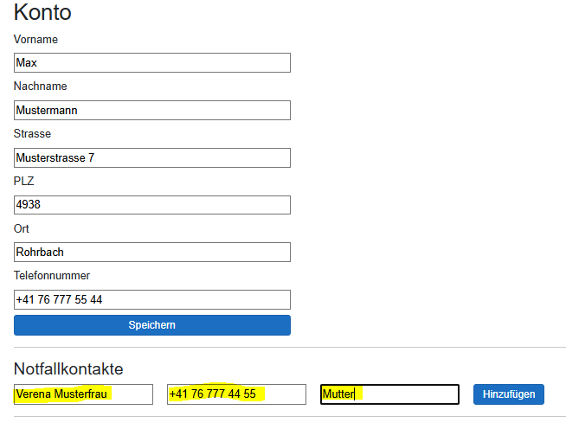
Weiter können vorgängig auch mehrere Kinder registriert werden. Bitte beachte, dass Allergien oder auch Besonderes angegeben wird.
